南京工程学院
信息与通信工程学院
实 验 报 告

课程名称 计算机网络与通信C

实验项目名称 服务器端应用配置

实验学生班级 信息212
实验学生姓名 娄润
实验学生学号 208180921
实验时间 2023.10.31
实验地点 信息楼C311

实验成绩评定
指导教师签字

年 月 日
- 实验目的与要求
1．掌握WINDOWS7安装；
2．掌握WINDOWS7境下硬件设置方法；
3．掌握WINDOWS7DHCP、DNS服务的配置方法；
4．掌握WINDOWS7境下WEB服务、FTP服务的配置方法。
- 实验环境
WINDOWS7
- 实验内容
在 Windows 7 中设置 Web服务器
在 Windows 7 中设置 FTP服务器
- 实验步骤
在 Windows 7 中设置 Web服务器
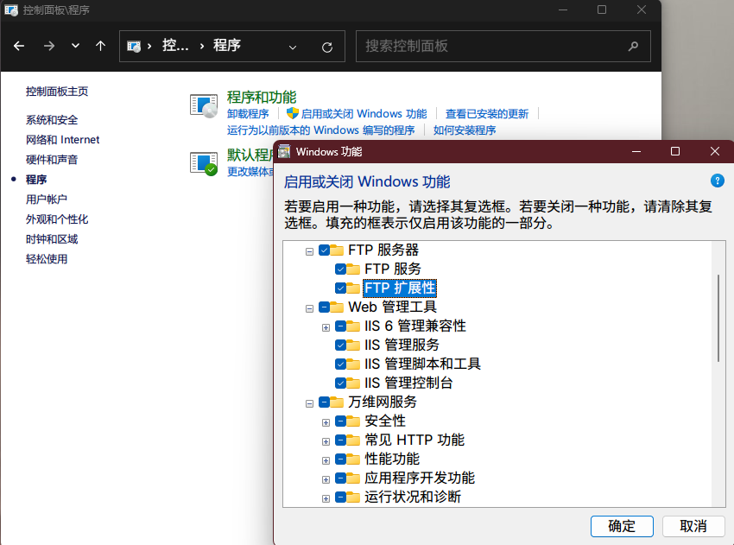
- 打开控制面板，选择并进入“程序”，双击“打开或关闭Windows服务”，在弹出的窗口中选择“Internet信息服务”下面所有地选项，点击确定后，开始更新服务。
步骤2
单击 Windows“开始”按钮，在搜索框中键⼊“IIS”，然后单击程序列表中的“Internet 信息服务管理器”链接。
步骤3
单击 IIS 管理器对话框左侧“连接”⾯板中计算机名称旁边的三⻆形。这应该扩展链接。单击“站点”链接，然后单击右侧“操作”⾯板中的“添加⽹站”链接。
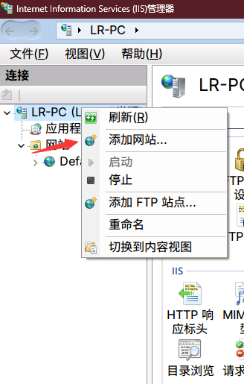
步骤4
在“⽹站名称”框中输⼊⽹站名称。
步骤5
使⽤“物理路径”框右侧的浏览按钮浏览到⽹站内容所在的⽬录。步骤6
在主机名框中输⼊站点的完整主机名。
步骤7
将⽹站内容放⼊在步骤 5 中指定的⽬录中。

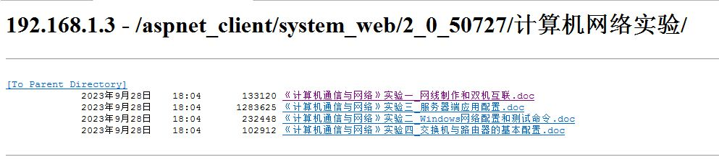
结果展示

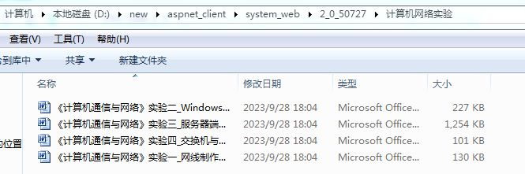

在 Windows 7 中设置 Ftp服务器
与在 Windows 7 中设置 Web服务器步骤类似，
1. 打开IIS 管理控制台并扩展您的服务器。
2. 展开显⽰“⽹站”
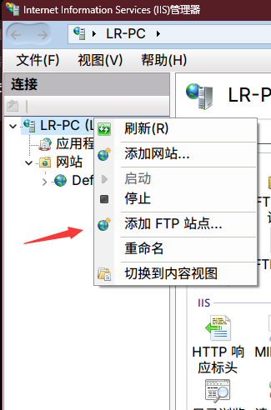
3. 此时，您需要右键点击于 站点⽂件夹并单击添加 FTP站点..。项。
4. 现在将打开向导窗⼝，您将输⼊站点名称，其中显⽰FTP 站点名称
5. 输⼊名称后，确保输⼊要托管⽂件的路径，或者可以保留默认路径。

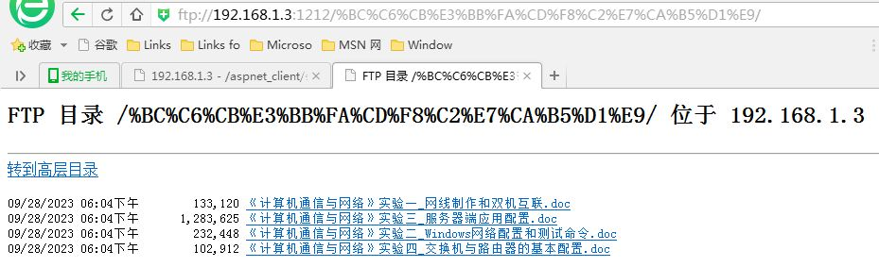
结果展示
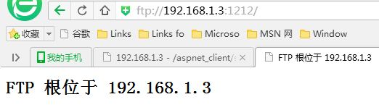

- 实验心得
在Windows系统下进行服务端应用设置还是比较简单直观的，虽然不同的windows版本界面有较大差异，但是控制面板内的设置选项，一直是一脉相传变动不大。在本地设置一个web服务端和ftp服务器并且实现本地访问是比较简单且容易验证的。但是受制于实验环境以及人缘有限，我并没有去验证实验室同一局域网下，其他主机是否能访问我web端或者ftp访问我设置好的文件夹。这是个小小的遗憾。

